06.05.2020
Итоговая практическая работа

Добрый день! Сегодня тебе предстоит выполнить самостоятельную практическую работу, она включает в себя тестовые вопросы и задания. Выполнение практической работы мы обсудим на видео конференции Zoom, для этого необходимо перейти по ссылке https://us04web.zoom.us/j/7698650838?pwd=Ukx5d01lSXV3..

Инструкция по выполнению практических заданий:
- Внимательно прочитай и выполни задания (можно распечатать или заполнить в эл. виде)
- Выполненные задания пришли на электронную почту SvFedya1976@yandex.ru (распечатанные задания необходимо сфотографировать)
- Задать возникающие вопросы можно в беседе в приложение whatsApp (в нашей группе Туризм)
Срок сдачи работы до 8 мая! УДАЧИ!

Тестовые задания
Отметь правильный ответ:
1) На какое количество категорий подразделяются маршруты в спортивном туризме:

а) 4 | б) 5 | в) 6

2) Какое из определений верное:

а) Участвующие в соревнованиях по группе дисциплин «маршрут» туристские группы могут проходить маршруты в различных географических районах.
б) Участвующие в соревнованиях по группе дисциплин «маршрут» туристские группы могут проходить разные маршруты в одном географическом районе.
в) Участвующие в соревнованиях по группе дисциплин «маршрут» туристские группы могут проходить только один и тот же маршрут.

3) Вставьте недостающие слова в определение:

«Местом проведения соревнований по спортивному туризму в группе дисциплин «дистанция» может быть:

а) _______________________________________________________ среда.
б)______________________________________________________ рельеф.

4) Подчеркните основные принципы определения результатов соревнований по спортивному туризму в группе дисциплин «дистанция»:

Время прохождения, погодные условия, штрафные баллы, бонусные баллы, сумма времени прохождения и штрафных баллов, разница времени прохождения и штрафных баллов.

5) По истечении какого периода времени после опубликования результат соревнований по спортивному туризму в группе дисциплин «дистанция» считается утвержденным, если не подан протест:

а) 1 час | б) 2 часа | в) ½ часа.

6) Какой из перечисленных этапов нельзя преодолевать без рукавиц?

а) Горизонтальная навесная переправа.  б) Траверс.  в) Спуск по вертикальным перилам.  г) Подъем по вертикальным перилам. | д) Наклонная навесная переправа.  е) Бревно.  ж) Маятник.
7). На каком этапе находится участник под буквой «Б»:

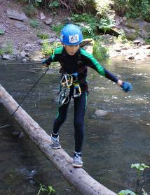 | 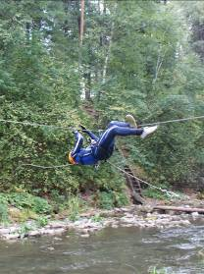 |  | 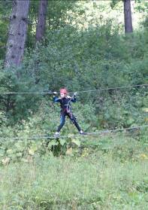
А. | Б. |  | В.
а) Подъем.  б) Параллельные перила.  в) Навесная переправа. |  | г) Спуск.  д) Бревно.  е) Маятник.

8) Как называется документ, подтверждающий спортивную квалификацию участников соревнований?
Ответ: __________________________________________________________ _________________________________________________________________ ________________________________________________________________

9) Сколько классов дистанций в соревнованиях по спортивному туризму в группе дисциплин «дистанция»?

а) 2 | б) 6 | в) 5

10). Минимальный возраст для прохождения короткой дистанции 1 класса:

а) 8 лет | б) 10 лет | в) 12 лет

11). Подчеркните личное специальное снаряжение туриста-спортсмена:

Страховочная система, расческа, карабин, рюкзак, поварешка, налобный фонарь, газовая горелка, жумар, кружка, самостраховка, каска, кошки, спусковая восьмерка, хобба, веревочная петля, носилки, скальный молоток, перчатки трикотажные, надфиль, тарелка, самостраховочная петля из репшнура, ложка, полотенце, палатка, солнцезащитные очки, треккинговые палки, ледоруб, накидка на рюкзак, мыло, иголки и нитки, рукавицы брезентовые, гамаши, веревка, нож складной, волокуши, ветровка, трос, котелок, крючья.
12) Дайте названия узлам:
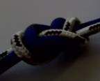 | 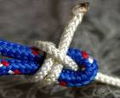 | 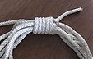 | 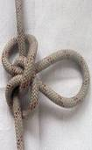
1._____________ | 2._____________ | 3._____________ | 4._______________
 | 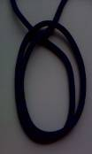 | 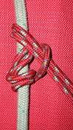 | 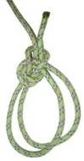
5._____________ | 6.____________ | 7._____________ | 8.______________
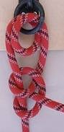 | 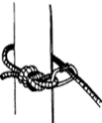 | 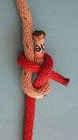 | 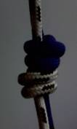
9._____________ | 10.____________ | 11.____________ | 12.______________

13) Металлическая литая деталь, повторяющая по форме цифру «восемь» это:

а) Устройство для спуска.
б) Устройство для передвижения по горизонтальным перилам.
в) Устройство для подъема.

14) Какие узлы используются для пристегивания участника к страховочной веревке:

Булинь, встречная восьмерка, восьмерка петля, проводник, встречный проводник, двойной проводник, простой штык, грепвайн, австрийский проводник схватывающий.
Ответ: _________________________________________________________
15) Устройство для подъема по вертикальным перилам, в основе конструкции которого лежит эксцентрик с шипами это:

а) Блок-ролик. | б) Спусковая восьмерка. | в) Жумар.

16) Соотнесите типы карабинов с изображениями:

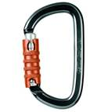 | 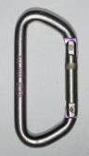 | 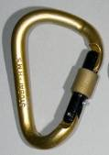
А.__________________ | Б.__________________ | В.__________________

Варианты: Карабин с муфтой, карабин без муфты, карабин с автоматической муфтой.

17) Какие из представленных страховочных систем относятся к:

а). Верхней: __________ | б). Поясной: __________ | в). Полной: ___________

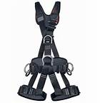 | 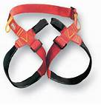 | 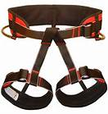
1. | 2. | 3.
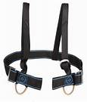 | 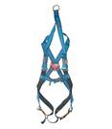 | 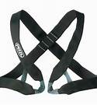
4. | 5. | 6.
18) Как называется данное устройство? Впишите название рядом с рисунком.

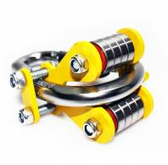 | Ответ: ____________________________________  ___________________________________________ ___________________________________________

19) Для чего предназначены петельки по бокам страховочной системы:

а) Для подвески спускового устройства.
б) Для развески «легкого» снаряжения: карабинов, оттяжек и т.п.
в) Для подвески рюкзака.

20) Составьте описание места для палаточного лагеря (см. фото) по таблице, отметив «звездочкой» или «галочкой» соответствующие ячейки:

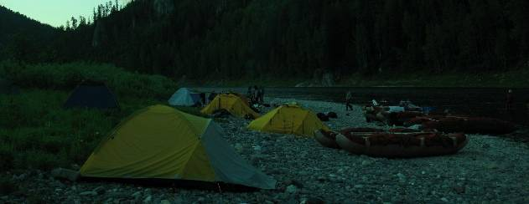

№ | Описание места | Есть | Ограничено | Нет
1. | Источник воды
2. | Наличие дров
3. | Площадка под палатку
4. | Защищенность от ветра
5. | Опасность падения камней
6. | Опасность падения деревьев
7. | Опасность удара молнией во время грозы
8. | Подтопляемость во время осадков
9. | Кровососущие насекомые
10. | Опасность встречи с дикими животными

21). Соедините стрелками походные «отходы» и варианты их использования:

Отходы | Использование
Бумага | Вторичному использованию не подлежат, утилизируются в специализированных точках приема в населенных пунктах
Разорванный «дождевик», полиэтиленовые пакеты | Тара под острые предметы, составляющие для изготовления аварийной «поварешки»
Консервные банки | Влагопоглотитель, расходный материал для ремонтных работ
Рваные носки, футболки | Материал для розжига костра
Использованные батарейки | Материал для ремонтного набора
Дырявые резиновые сапоги | Материал для создания водонепроницаемого слоя и навесов

22) Подчеркните продукты для меню спортивного похода продолжительностью 3-5 дней:

Молоко пастеризованное, консервы рыбные, овощи, зелень, рыба, зеленый горошек, шоколад, сухофрукты, макароны, карамель, масло сливочное, мясо, сухари, сгущенка, масло топленое, ягоды, какао порошок, консервы мясные, кукуруза в початке, крупы, колбаса «докторская», пряники, молоко сухое, сыр, сметана, пирожки с капустой, фрукты, крахмал, кетчуп, кукуруза консервированная, печенье, майонез, морская капуста консервированная, кисель в брикетах, приправы, соль, сахар, хлеб, варенье, конфеты шоколадные.

23) Выберите оптимальный режим переходов во время движения в походе:

а) 3 часа движения и 3 часа отдыха на привалах.
б) 40-50 минут движения и 5-10 минут отдыха на малых привалах
в) 15 минут движения и 15 минут отдыха на малых привалах.

24) Подчеркните10 факторов, влияющие на лавиноопасность снежного склона:

Скальные выступы на склоне, резкое потепление, резкое похолодание, ясная погода, крутизна склона 80 и более градусов, падение давления, осадки (метель, снегопад, дождь), первые 2 дня после снегопада, крутизна склона от 30 до 60⁰ с глубиной снега от 30 см, вогнутость склона, наличие снежных надувов и карнизов, раннее утро, продольные углубления на склоне, теневая сторона склона, сотрясение склона, наличие льда.

25) Дополните описание переправы реки вброд с помощью рисунка:

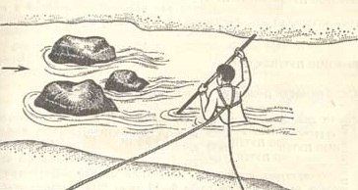
«Первым переходит физически ____________ и наиболее ___________ турист. Его задача - перенести на противоположный берег ______________ веревки, который прикрепляется к нему. Также к туристу карабином пристегивается ___________ веревка, другой конец которой двое страхующих держат в руках, стоя на берегу ___________ по течению. Перенесенный конец ________ веревки надежно крепится на берегу к _________________, после чего веревка туго натягивается туристами над поверхностью воды. Прикрепившись к таким перилам, туристы поочередно переходят реку. Двигаться приходится _________, перебирая руками веревку, лицом ____________ течению. Тело для лучшего сопротивления напору воды следует _____________ . В случае срыва туриста его вытягивают________________ на берег с помощью _____________.

26) Подъем по затяжным склонам осуществляется:

а) В «лоб» | б) Серпантином

27) Экспертную оценку запланированного туристского похода может осуществлять:

а) Администрация учреждения, на базе которого формируется группа туристов.
б) Маршрутно-квалификационная комиссия.
в) Дежурная смена поисково-спасательной службы.

28). Отчет туристической группы о проделанном походе должен содержать:

1. Материалы, подтверждающие ________________________________________
2. Материалы, подтверждающие ________________________________________
3. _________________________________________________________ маршрута.

29) Найдите на фрагменте карты следующие топографические обозначения:

Отметка высот, отметка уреза вод, направление течения реки, сады, сельская застройка, брод, магистраль, холм, улучшенная грунтовая дорога, ручей, полоса лесопосадки, горизонталь, река, грунтовая дорога, плотина, полугоризонталь.

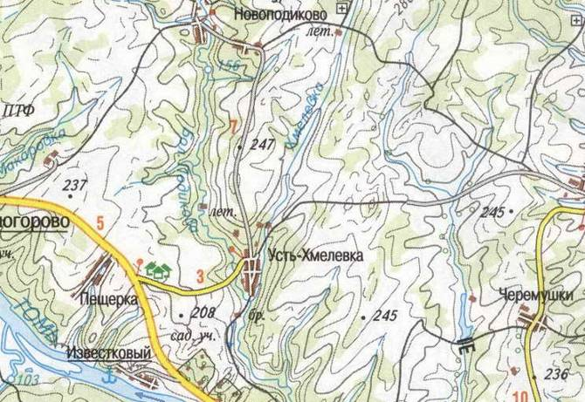

30) Вставьте в определение недостающие слова:

«Спорти́вное ориенти́рование — вид спорта, в котором участники при помощи _____________________________ и ____________________ должны пройти _________________, расположенные на ________________________.

31) Дайте названия условным знакам спортивной карты:

 | 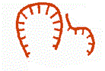 |  |  | 
 |  |  |  | 
 | 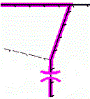 |  |  | 
 |  |  |  | 
 |  |  |  | 
 |  |  |  | 
 |  |  |  | 
 |  |  |  | 
 |  |  |  | 
 |  |  |  | 
32) Определите по фрагменту легенды КП длину дистанции и набор высоты:



Ответ: длина дистанции: _______________, набор высоты: _________________

33) Найдите изображение стороны призмы контрольного пункта:

А. | Б. | В.

34) Определите по фрагменту карты вид соревнования по спортивному ориентированию:

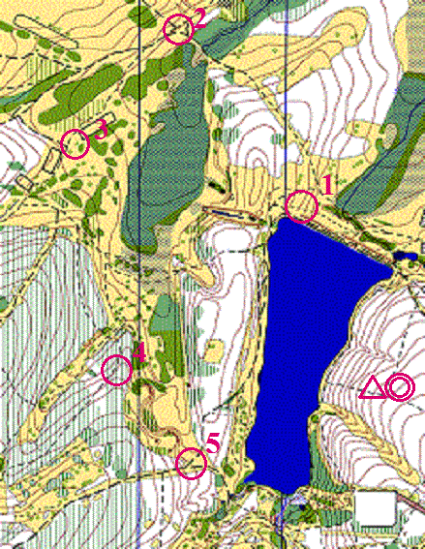 | а). Ориентирование в заданном направлении  б). Ориентирование по маркированной трассе  в). Ориентирование по выбору  г). Ориентатлон
35) Азимут отсчитывается:

а) По часовой стрелке.
б) В любом направлении, принимая за значение острый угол между направлениями на север либо на юг и направлением на какой-либо удаленный предмет.
в) Против часовой стрелки.

36) Впишите в определение прибора недостающие слова:

«Курвиметр состоит из ______________________ ролика на ____________ и _______________________ пройденного количества ___________________».

Назовите повреждение, появляющееся в результате продолжительного трения или давления на кожу: Ответ: __________________________________

37) Вывих это:

а) Деформация кости  б) Смещение суставных концов костей | в) Укорочение конечности
8) Определите, кто укусил пострадавшего по симптомам:

а) 1-2 глубокие ранки, кровотечение отсутствует (кровь быстро запеклась в ранках) сильный отек, посинение вокруг места укуса, боль, тошнота, озноб, повышение температуры тела, рвота, падение артериального давления, головокружение, озноб, судороги, в тяжелых случаях – потеря сознания.
Ответ: __________________________________________________________

б) Жало в месте укуса, боль, отек, зуд, жжение, высыпает сыпь, иногда возникает отек даже на тех участках кожи, что расположены далеко от места укуса. У некоторых общее состояние быстро ухудшается, развивается одышка, головокружение, случается и потеря сознания.
Ответ: __________________________________________________________

в) 1-2 ранки, кровотечение, боль в месте укуса, общее ухудшение самочувствия может наступить только через несколько дней.
Ответ: __________________________________________________________

г) Кровоточащая ранка треугольной формы около 1,5 мм, жжение, зуд, припухлость до 48 часов.
Ответ: __________________________________________________________

38) Как правильно вытащить жало пчелы из места укуса?

а). Выдавить пальцами.  б). Вытащить пальцами. | в). Вытащить пинцетом.  г). Подцепить иглой и вытащить пальцами.

39). К какой категории относятся следующие средства походной медицинской аптечки:

Средства: Бинт марлевый, вата гигроскопическая, пластырь, бинт эластичный.
Ответ: __________________________________________
Определите состояние пострадавшего по внешним признакам, меры по оказанию первой помощи:

Вялость, апатичность, кожные покровы бледные, конечности синюшные или имеют мраморную окраску, появляются так называемая гусиная кожа. Пульс редкий, артериальное давление повышается, дыхание не изменено.
Состояние: ______________________________________________________
Первая помощь (3 мероприятия):
1.__________________________________________________________________ 2. _________________________________________________________________
3._______________________________________________________________

40) Выберите меры по оказанию первой помощи при солнечном ударе:

Удалить из зоны перегревания, уложить на открытой площадке в тени, дать согревающее питье, освободить от верхней одежды, смочить лицо холодной водой, укутать, похлопать по груди мокрым полотенцем, положить на голову пузырь с холодной водой, растереть с использованием согревающей мази, часто обмахивать, дать понюхать р-р аммиака, вызвать бригаду скорой помощи, иммобилизовать пострадавшую часть тела, сделать согревающий компресс на грудную клетку, растереть конечности руками.

41) В каком случае пострадавшему накладывают тугую круговую повязку на грудную клетку, как показано на рисунке:

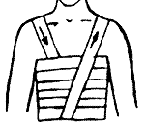 | а) Перелом ключицы  б) Перелом позвоночника  в) Переломы ребер  г) Ушиб мягких тканей живота  д) Реберная невралгия  е) Расстройство желудка

42) Каким из способов, указанных на рисунках, можно транспортировать (сопровождать) пострадавшего с переломом большеберцовой кости:

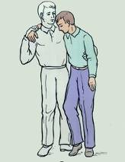  А. | 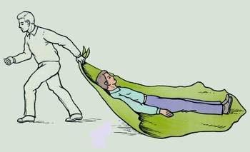  Б.

На этом все! Поздравляю!

